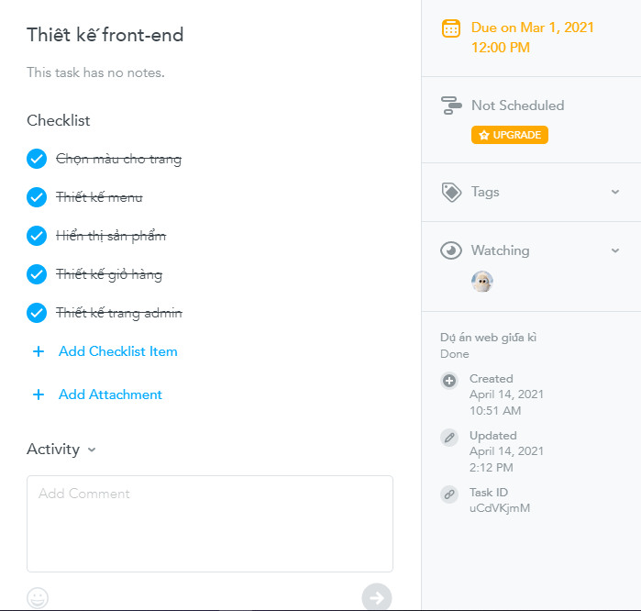**QUẢN LÍ DỰ ÁN**

Giai đoạn 1: Thiết kế giao diện

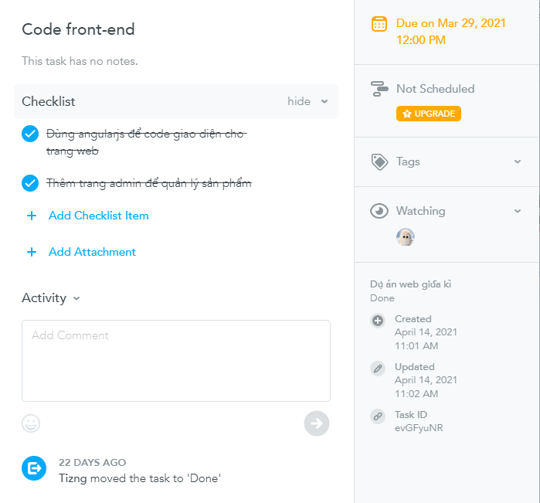Giai đoạn 2: Lập trình giao diện

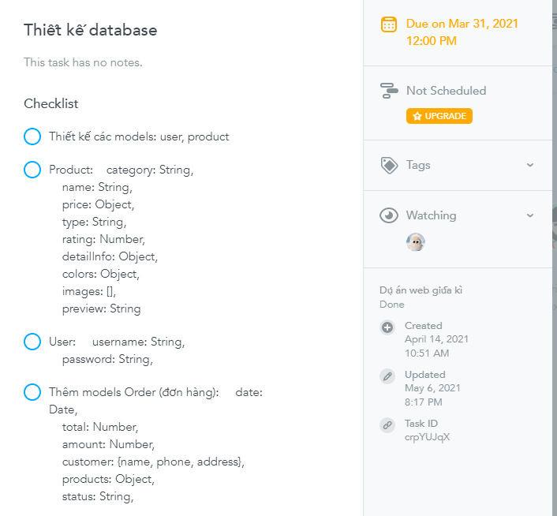Giai đoạn 3: Thiết kế cơ sở dữ liệu (mongoDB)

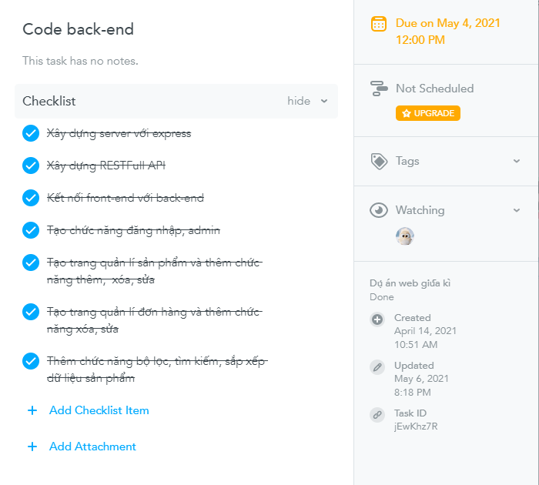Giai đoạn 4: Lập trình máy chủ

Hoàn thành